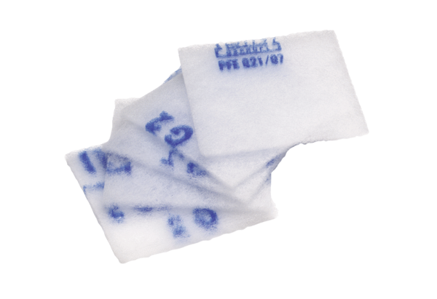Zračni filtar, zamjena SF 120Jedinica za pakiranje: 5 komAsortiman: A
Broj artikla: 0093.0925Proizvođač: MAICO

